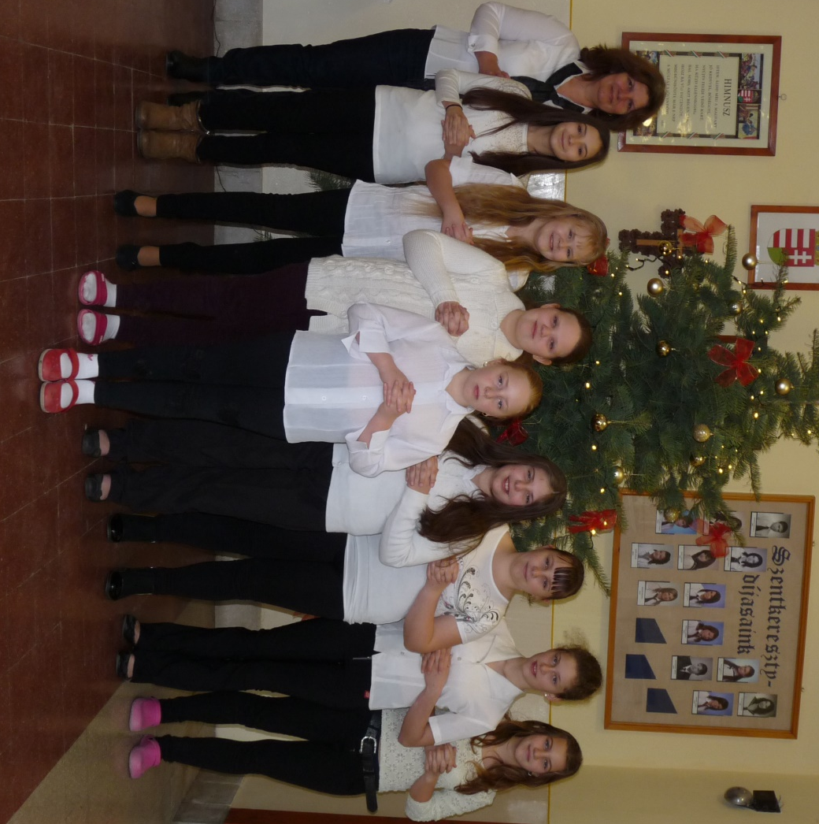

Karvezető:
TÉREN LÁSZLÓNÉ tanárnő

Kórus:
Csapó Dorina Szonja
Gömöri Tünde Róza
Lipták-Galó Viktória
Tóth Fanni
Sárközi Krisztin
Sárközi Nikolett
Zoltán Karolina Ivett
Zoltán Veronika Anna

Orgona: Lipták Márk Róbert
Narrátor: Liptákné Gajdács Mária

2016 Karácsonyán ez a CD
a Gerendási Evangélikus Gyülekezet ajándéka
a gyermekek részére

